ACHELENSE

Modo II: Industria de origen africano que aparece posteriormente en Europa. EL elemento más característico es el denominado bifaz, que va evolucionando hacia formas cada vez más reducidas, simétricas y estandarizadas. Este hecho se ha relacionado con el progresivo poblamiento del homo erectus, también está asociado a los heidelbergensis, neanderthales y sapiens arcaicos. Se trata de grupos cazadores-recolectores que ocupan normalmente espacios al aire libre en terrazas fluviales o marinas. Dominan técnicas para producir y mantener fuego, pero no existen restos aún que hablen de su capacidad de abstracción o ideas religiosas ni de manifestaciones artísticas.

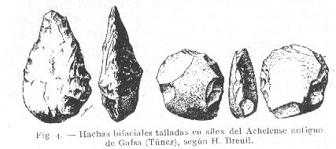
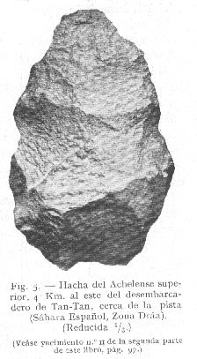
Un mundo de industrias líticas más perfeccionadas lo constituye el Achelense, en el cual se conoce la talla del sílex, con hábiles golpes de percusión dados con instrumentos de madera o hueso (figs. 4 y 5). Con ellos se ha podido lograr las bellísimas y típicas hachas de mano con talla bifacial de esta industria. El Achelense se va desarrollando a lo largo del Cuaternario antiguo, distinguiéndose hoy el Achelense antiguo, medio y superior. A su lado las técnicas más primitivas y toscas de percusión de piedra contra piedra subsisten, pero siempre completadas por el nuevo procedimiento que permite ya obtener verdaderos instrumentos de una manifiesta belleza y gran eficacia. El Achelense aparece ya en las graveras desgastadas del periglacial mindeliense, en las que hemos visto se sitúa el Clactoniense II. Luego reaparece, después de los arrastres realizados por el período glaciar rissiense, con facetas cada vez más desarrolladas, distinguiéndose, cronológica y tipológicamente. siete períodos achelenses, que van desde el Clactoniense II del interglaciar Günz-Mindel, hasta el último período interglaciar Riss-Würm, cuando ya el Tayaciense ha dado paso al Musteriense antiguo y se desarrollan los períodos III y IV del Levalloisiense, El Micoquiense es el último estadio evolutivo de esta industria de talla bifacial equivalente al Achelense VII, y desarrollada con Rhinoceros Merckii en el último período interglaciar, al lado del Musteriense antiguo, como se puede ver en Ain, en el jura y en Villefranche-sur-Saone.
Esta evolución v duración de las industrias de talla bifacial, además de estar garantizada en las playas y terrazas de Francia e Inglaterra, la corroboran también las formaciones de las terrazas del Alto Garona, de 55 m. y 60 m., formadas en el Mindeliense, y en las cuales aparece in situ el Achelense, y rodados de terrazas superiores algunas piezas abbevillienses. Después, en los limos superpuestos y en la capa reciente de encima va apareciendo el Achelense final, con una fuerte pátina de desgaste eolítico. Por último, encima se halla una industria llamada Languedociense, asociada a formas musterienses. En la terraza más baja, de 30 m., las graveras de la base contienen Achelense, arrastrado de los limos, y el loes de la fase precedente, en tanto que en el loes reciente que se colocó sobre ellas aparece intacto el Languedociense.
En la Riviera el Achelense sucede al Clactoniense, después de períodos más o menos largos.
En Marruecos el Achelense aparece sobre la plava del mar tirreniense y continúa en las formaciones de dunas y terrenos calizos que se superpusieron a aquélla. Sobre él aparecen dos niveles levalloisienses y después se hallan limos rojos conteniendo Micoquiense y Mustero-Tayaciense grosero.

